Sortieren Sie die folgenden Folgen $\left(a_{n}\right),{ (b}_{n}), \left(c_{n}\right)…$ nach gemeinsamen Eigenschaften,

$a_{n}=n$ $b_{n}=-n$ $c_{n}=2^{n}$

$d_{n}=\frac{1}{n}$ $e_{n}=3-n$ $f_{n}={\left(-1\right)}^{n}$

$g_{n}=5+\frac{1}{n}$ $h_{n}=1+n$ $i_{n}=\frac{2}{n^{2}}$

Monoton? Beschränkt?

$$a_{n}=n$$

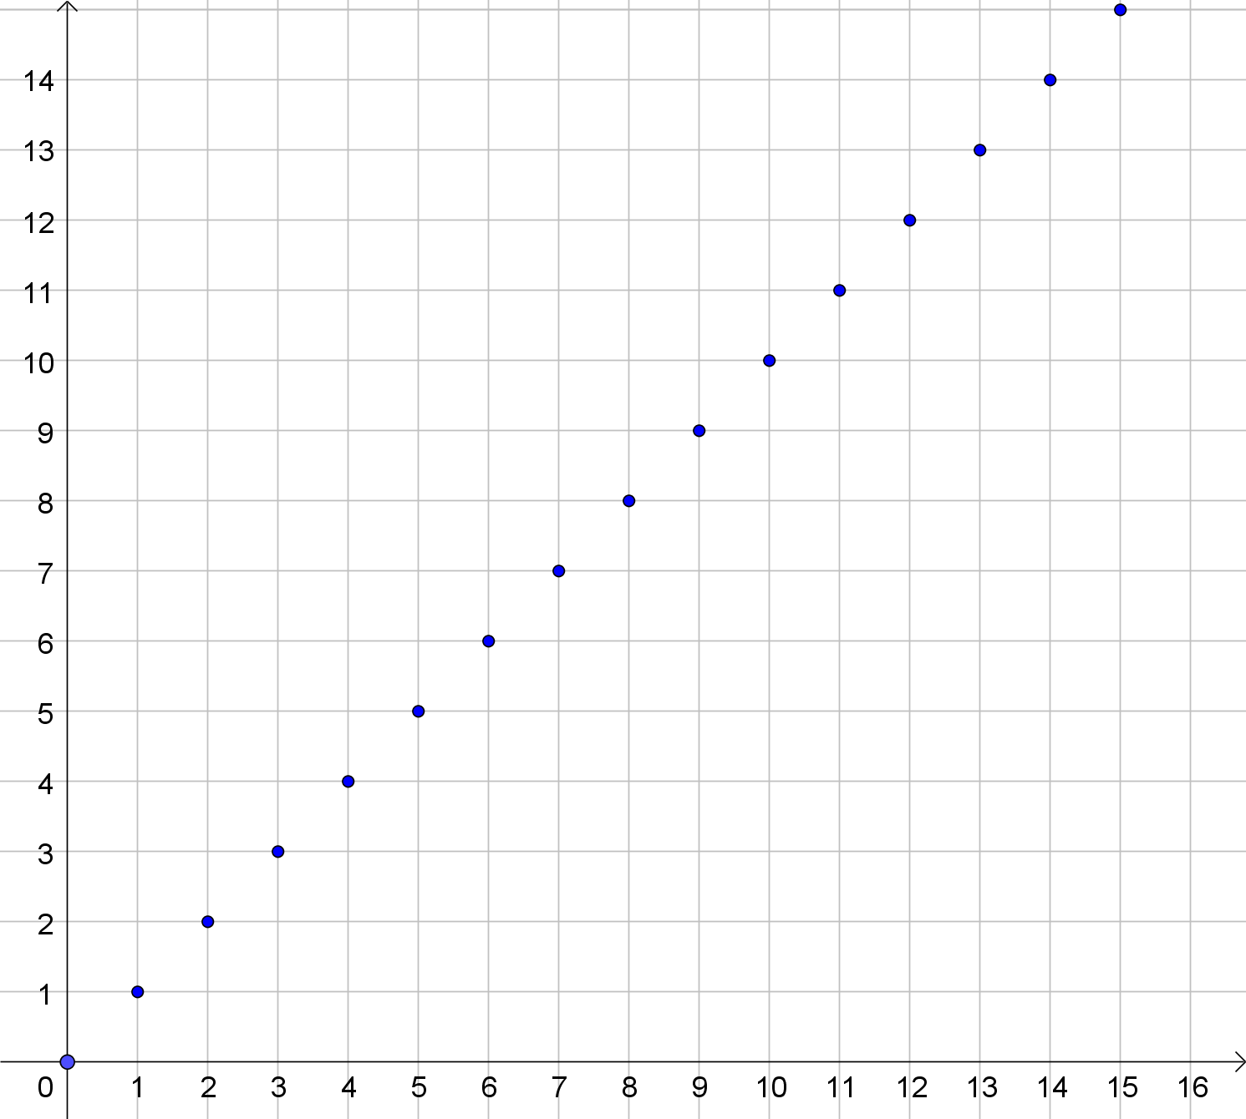
Monoton? Beschränkt?

$$a_{n}=n$$

Monoton? Beschränkt?

$$a_{n}=n$$

$$b_{n}=\frac{1}{n}$$

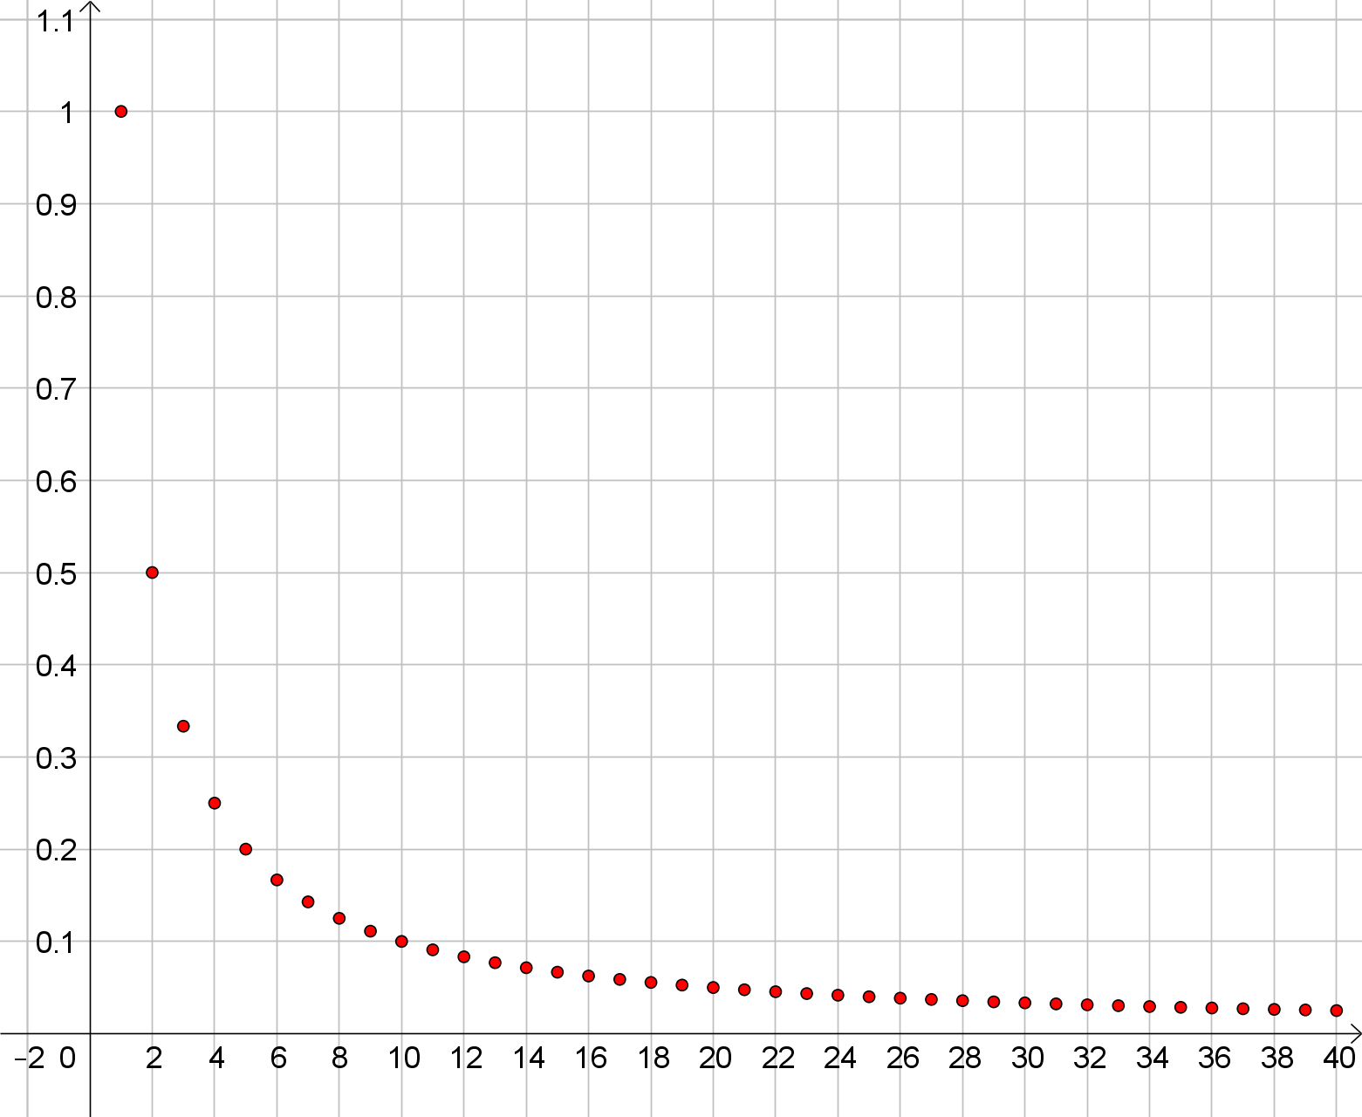
Monoton? Beschränkt?

$$a_{n}=n$$

$$b_{n}=\frac{1}{n}$$

Monoton? Beschränkt?

$$a_{n}=n$$

$$b_{n}=\frac{1}{n}$$

$$c_{n}={\left(-2\right)}^{n}$$

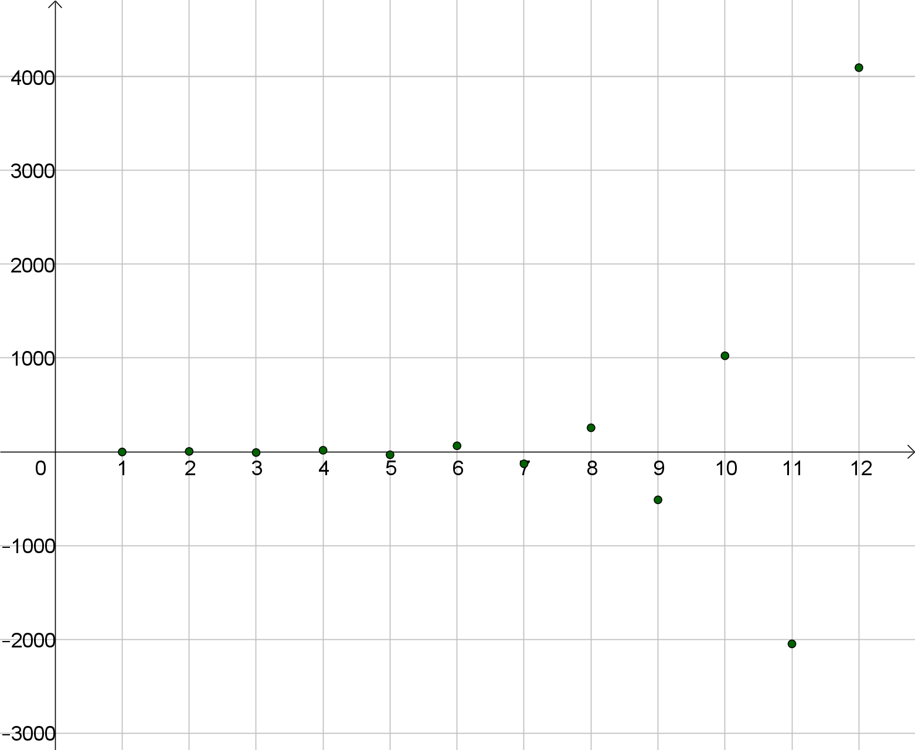
Monoton? Beschränkt?

$$a_{n}=n$$

$$b_{n}=\frac{1}{n}$$

$$c_{n}={\left(-2\right)}^{n}$$

Monoton? Beschränkt?

$$a_{n}=n$$

$$b_{n}=\frac{1}{n}$$

$$c_{n}={\left(-2\right)}^{n}$$

$$d_{n}=\frac{n+1}{n}$$

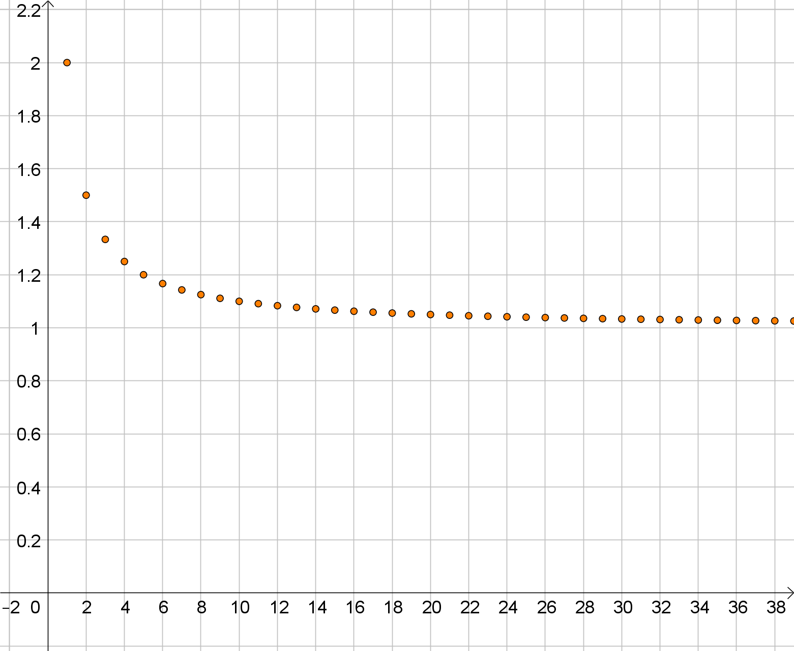
Monoton? Beschränkt?

$$a_{n}=n$$

$$b_{n}=\frac{1}{n}$$

$$c_{n}={\left(-2\right)}^{n}$$

$$d_{n}=\frac{n+1}{n}$$

